**Сушко, Адам Василев (Suszko Adam)**

20 января 1806 г – крещение (НИАБ 136-13-894, лист 61об, №2/1806-р (ориг)).

**НИАБ 136-13-894:** Лист 61об. **Метрическая запись №2/1807-р (ориг).**

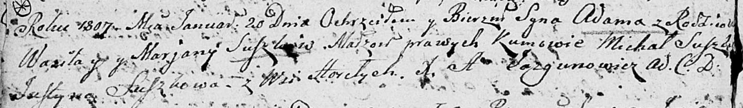

Дедиловичская Покровская церковь. 20 января 1807 года. Метрическая запись о крещении.

Suszko Adam – сын родителей с деревни Горелое.

Suszko Wasil – отец.

Suszkowa Marjana – мать.

Suszko Michał – кум.

Suszkowa Justyna – кума.

Jazgunowicz Antoni – ксёндз.